ВОЛНОВЫЕ ФУНКЦИИ ПОЗИТРОНОВ ПРИ КАНАЛИРОВАНИИ В НАПРАВЛЕНИИ [111] КРИСТАЛЛА КРЕМНИЯ

В.В. Сыщенко1,\*), А.И. Тарновский1), А.С. Парахин1),

А.Ю. Исупов2),

1) НИУ «БелГУ», Белгород, Россия;

2) ЛФВЭ, ОИЯИ, Дубна, Россия;

\*) e-mail: syshch@bsu.edu.ru

Потенциальная ямка, образуемая отталкивающими непрерывными потенциалами трех соседних цепочек [111] кристалла кремния, обладает симметрией равностороннего треугольника, описываемой группой *C*3v /1/. С помощью разработанной ранее процедуры /2/ найдены все собственные значения энергии поперечного движения каналированных позитронов высокой энергии и соответствующие этим значениям волновые функции стационарных состояний. Обсуждается возможность использования полученных данных в исследованиях квантового хаоса.

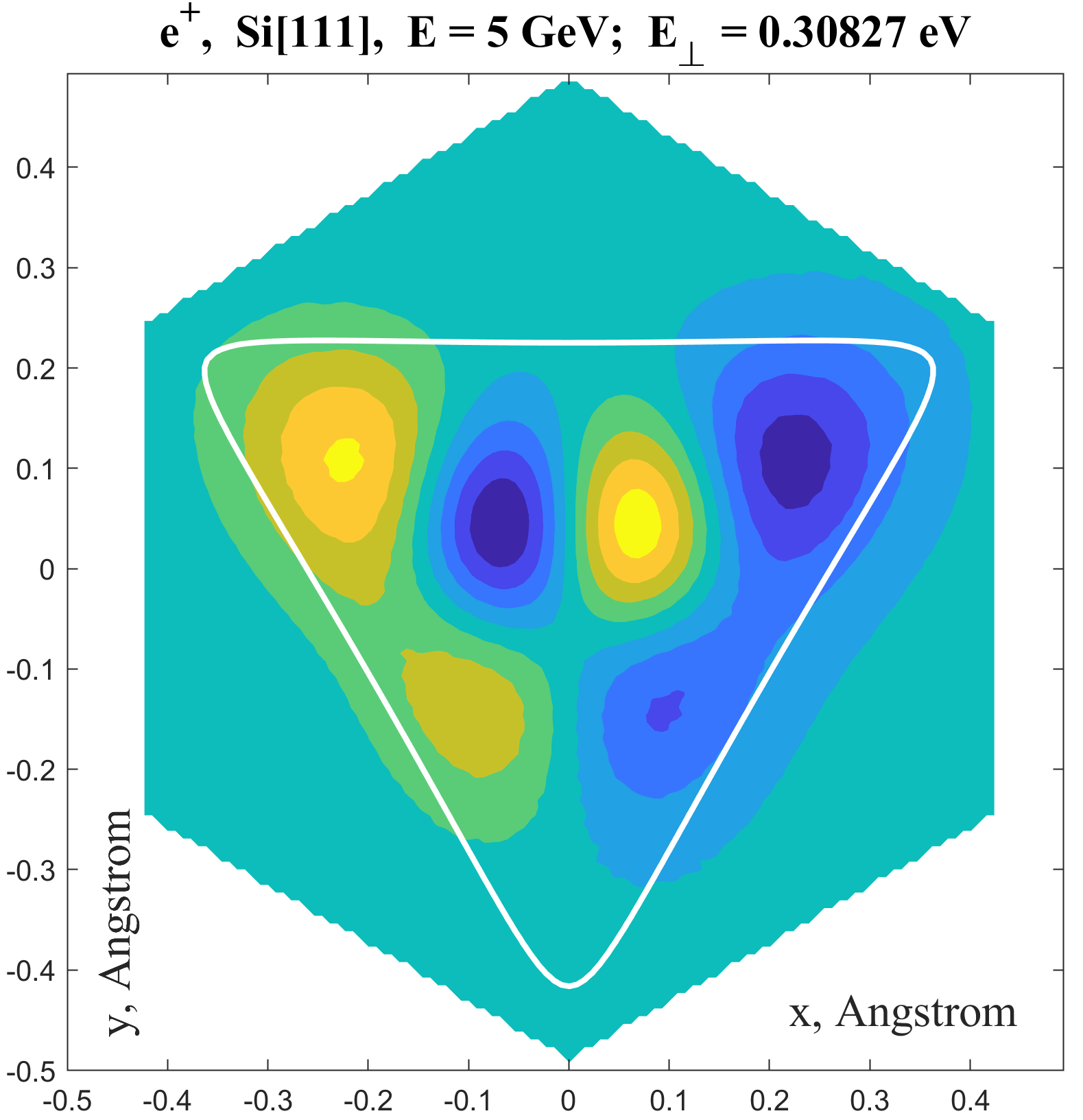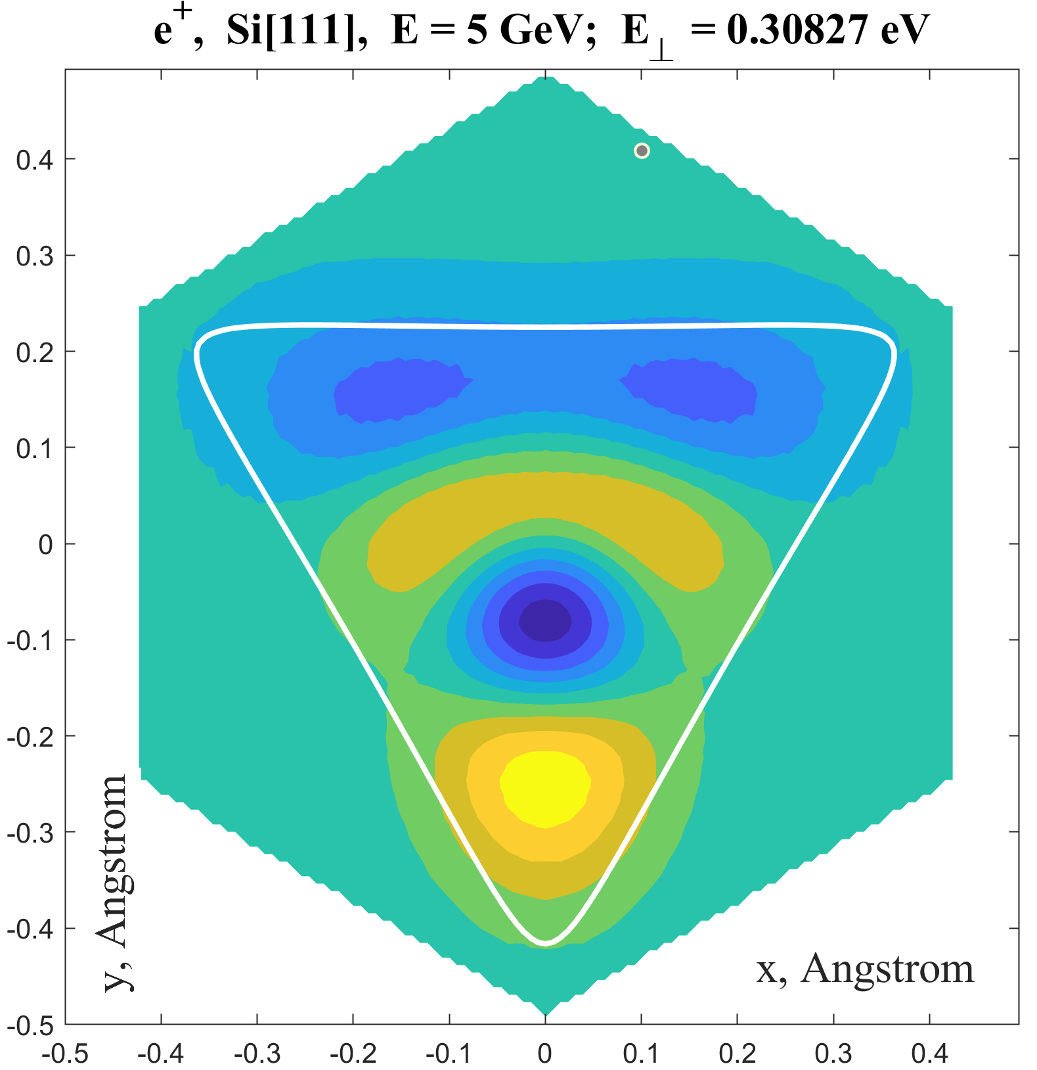

Рис. 1. Волновые функции поперечного движения двукратно вырожденного стационарного состояния позитрона с *E* = 5 ГэВ.. Белой линией обозначена классическая граница движения в ямке.

ЛИТЕРАТУРА

1. Ландау Л.Д., Лифшиц Е.М. Квантовая механика (нерелятивистская теория), М., Наука, 1989, 768 с.
2. Сыщенко В.В., Тарновский А.И., Парахин А.С., Исупов А.Ю. // Поверхность. 2024 *(в печати)*.